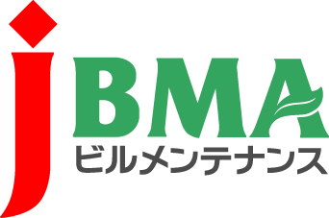
全協文書第B20-0031号
2020年７月22日

会員の皆様

公益社団法人全国ビルメンテナンス協会
会 長 一 戸 隆 男

一般財団法人 経済調査会「建築保全業務労務費等調査」について
（回答のお願い）

拝啓 時下益々ご清栄のこととお慶び申し上げます。
標記について、国土交通省が毎年公表しております「建築保全業務労務単価」の決定に資する目的で、一般財団法人 経済調査会が調査を実施しております。
「建築保全業務労務単価」は、国のみならず自治体等においても広く活用されており、保全業務委託費の算出に大きな影響を与えます。
既に別添の調査票一式が皆様のお手元に届いているかと存じますが、ご回答について是非ともご協力いただきますようお願い申し上げます。
なお、調査票未着等ご不明な点がございましたら、お問合せいただければ幸いです。

敬 具
記
【概要】
１．調査対象
各会員企業（既に調査票は会員の皆様に直接送られております）

２．調査票の締切
2020年8月7日（金）

３．問合せ先及び調査票の提出先（電子メールでの返信をお願いしております。）
一般財団法人 経済調査会 土木第一部 秋元、高橋
電話：03-5777-8215 FAX：03-5777-8230
提出先 <k-hozen@zai-keicho.or.jp>
以 上

・・・・・・・・・・・・・・・・・・・・・【本件に関する事務局担当】・・・・・・・・・・・・・・・・・・・・・・・・
公益社団法人 全国ビルメンテナンス協会 総務部 総務課 関内
〒116-0013 東京都荒川区西日暮里5-12-5 ビルメンテナンス会館5階
TEL 03-3805-7560 FAX 03-3805-7561 kenji@j-bma.or.jp

